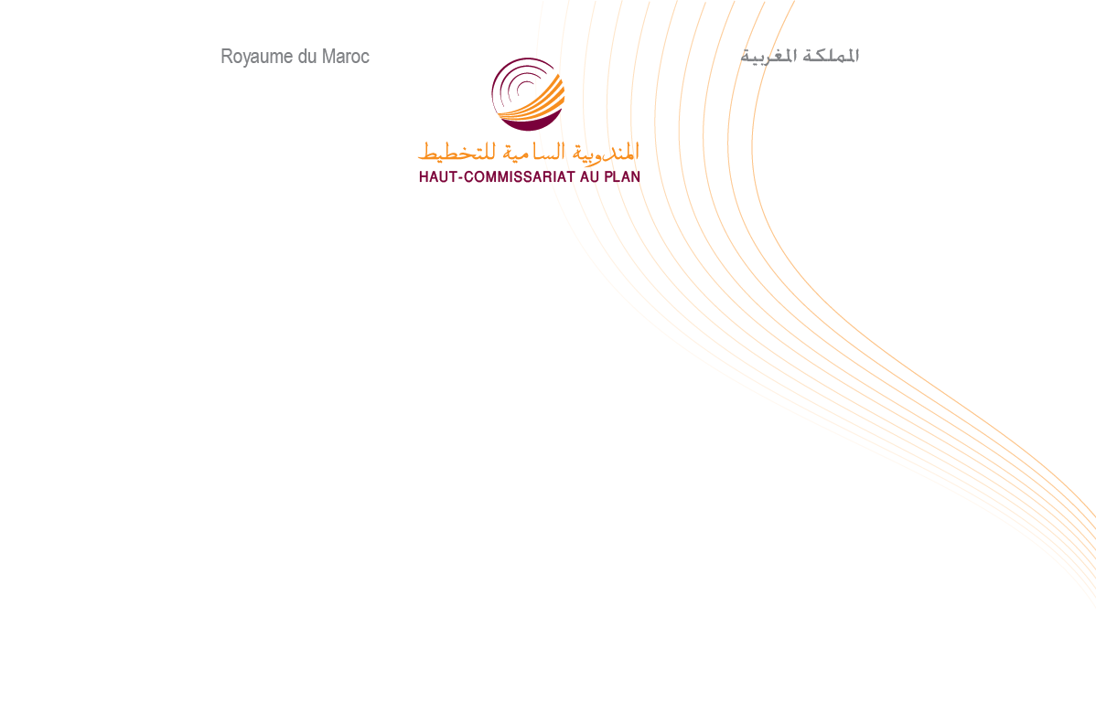

Note d’information
A l’occasion de la journée internationale
des personnes âgées

Le 1eroctobre de chaque année, la communauté internationale célèbre la journée internationale des personnes âgées. Cette année le thème retenu est celui du rôle important que jouent les femmes âgées pour relever les défis mondiaux et contribuer à leurs solutions avec résilience et courage.Le Haut-commissariat au Plan, présente, à cette occasion, quelques éléments d’informations relatives à la situation des personnes âgées au Maroc, en mettant l’accent plus particulièrement sur la situation des femmes âgées.
Des personnes âgées plus nombreuses avec plus de femmes que d’hommes
L’effectif des personnes âgées est passé d’un millionà 4,5 millions entre 1970 et 2022, soit un accroissement avec un rythme annuel de 2,8%, supérieur à celui de l’ensemble de la population du Maroc qui se situe à 1,7%. A l’horizon de 2050, cet effectif devrait atteindre 10 millions de personnes, selon les projections du Haut-commissariat au Plan, soit un accroissement annuel de 2,9% (contre 0,6% pour l’ensemble de la population du Maroc). Le poids démographique des personnes âgées serait alors de 23,2% au lieu de 12,2% actuellement. Cette évolution rapide s’explique par la progression de l’espérance de vie à la naissance, de 47 ans au début des années soixante à 76,9 ans actuellement, permettantl’arrivée aux âges avancés de cohortes nombreuses issues d’époques à fécondité élevée.
Selon le sexe, en 2022, l’effectif des femmes âgées s’élève à 2,3millions, soit 100.000 de plus que les hommes et atteindrait 5,4 millions en 2050, soit 770.000 de plus. Ceci est dû au fait que les femmes ont une espérance de vie plus élevée qui est estimée à 78,6 ans à la naissance (contre 75,2 ans pour les hommes) et à 22,3 ans à 60 ans (contre 20 ans pour les hommes).
Les femmes âgées ont plus de risque de finir leur vie seule
Par ailleurs, l’âge d’entrée au premier mariage des femmes (25,5 ans en 2018) relativement précoce par rapport à celui des hommes (31,9 ans) conjugué à une proportion moins élevée de remariage des femmes ayant rompu leur première union (8,5% contre 14,5% pour les hommes) accroît le risque relatif pour la femme de se retrouver à 60 ans en situation de veuvage, voire de vivre seule. En effet, la proportion des personnes âgées veuves est dix fois plus élevée parmi les femmes (45,3%) que parmi les hommes (4,2%) et la proportion des femmes âgées vivant seules est quatre fois plus élevée que celle des hommes (12,2% et 3,2%, respectivement).
Les femmes âgées sont plus confrontées à la vulnérabilité que les hommes âgés
Les conditions dans lesquelles les femmes vieillissent sont généralement moins bonnes par rapport aux hommes, elles sont plus exposées que les hommes âgés à finir seules leur vie, sans conjoint, cette situation de vulnérabilité est exacerbée par une faible participation à la vie active et également par une plus grande exposition aux maladies chroniques. En effet, 9,4% des femmes âgées disposent d’un travail (contre 38,4% des hommes) en 2021, souvent en tant qu’aides familiales (57,1%). N’ayant pas ou peu intégré le marché de l’emploi et ayant généralement assumé les travaux domestiques et l’éducation des enfants par le passé, les femmes âgées sont peu nombreusesà bénéficier d’une pension de retraite (15,8% contre 41,1% pour les hommes âgés en 2021.
Sur le plan de la santé, un peu plus des deux tiers (73,3%) des femmes âgées souffrent d'au moins une maladie chronique (contre 55,5% pour les hommes) au moment où un peu moins du tiers (31,9%) de ces femmes ne bénéficient d’aucune couverture médicale, contre 23,5% pour les hommes. Ce qui traduit la dépendance d’une grande part des femmes âgées à d’autres membres de la famille, d’autant plus que neuf sur dix d’entre elles sont analphabètes. Cette dépendance, expose la femme âgée, dans certains cas à la violence. Selon l’enquête sur la violence à l’égard de la femme, une femme âgée sur trois (33,2%) déclare avoir subi un acte de violence en 2019.Cette violence est surtout physique et/ou psychologique avec une prévalence de 25,9%.

